МІНІСТЕРСТВО ОСВІТИ І НАУКИ УКРАЇНИ

НАЦІОНАЛЬНИЙ ТЕХНІЧНИЙ УНІВЕРСИТЕТ

«ХАРКІВСЬКИЙ ПОЛІТЕХНІЧНИЙ ІНСТИТУТ»

Кафедра «Програмна інженерія та інформаційні технології управління»

Звіт з лабораторної роботи №2

З предмету «Організація баз даних і знань»

Виконав

Студент групи КН-36а

Рубан Ю.Д.

Перевірили:

Козуля М.М.

Лютенко І.В.

Харків

2017

**СОЗДАНИЕ МНОГОТАБЛИЧНЫХ ФОРМ СРЕДСТВАМИ СУБД ACCESS**

1. **Выполнение работы**
2. Создать главную форму с помощью конструктора.
3. Создать поле со списком для поиска записей.
4. Добавить в главную форму объект «Набор вкладок».
5. На вкладке «Список товаров» расположить объект «Подчиненная форма Поставлено».
6. На вкладке «Добавить данные в договор» расположить подчиненную форму «ДобавитьДанные»
7. Добавить в таблицу «Поставщики» поле типа «Поле объекта OLE».
8. Создать подчиненную форму «sbfПоставщик» с помощью мастера форм.
9. На вкладку «Поставщик» перенести подчиненную форму «sbfПоставщик».
10. Создать подчиненную форму «sbfАдресПоставщика» с помощью мастера форм.
11. На вкладку «Адрес поставщика» перенести подчиненную форму «sbfАдресПоставщика» аналогично п.8.
12. Создать вычисляемое поле, отображающее текущую дату и время.
13. Проверить работу формы в режиме добавления записей о поставленных товарах.
14. Закрыть окно программы и вернуться в среду СУБД Access. Проверить корректность добавления данных.
15. Разработанная форма позволяет выполнять основные операции с данными (просмотр, добавление, удаление), но при этом не обеспечивает пользователя возможностью видеть итоговые данные (количество единиц поставленных товаров и сумму поставки) по каждому договору.
16. **Форма в режиме конструктора и ее окончательный вид**

Окончательный вид формы изображен на рисунке 1.

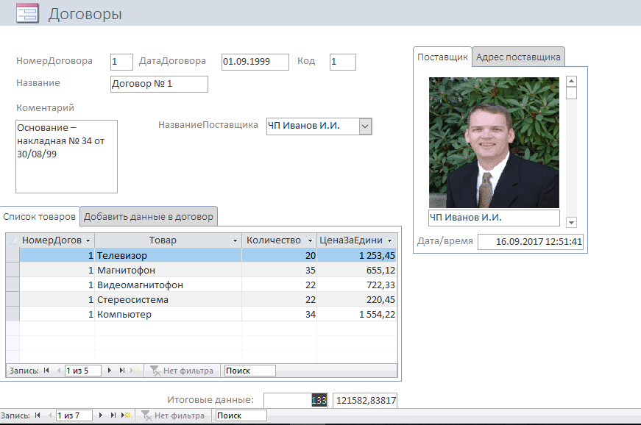

**Рисунок 1**

Форма в режиме конструктора изображена на рисунке 2.

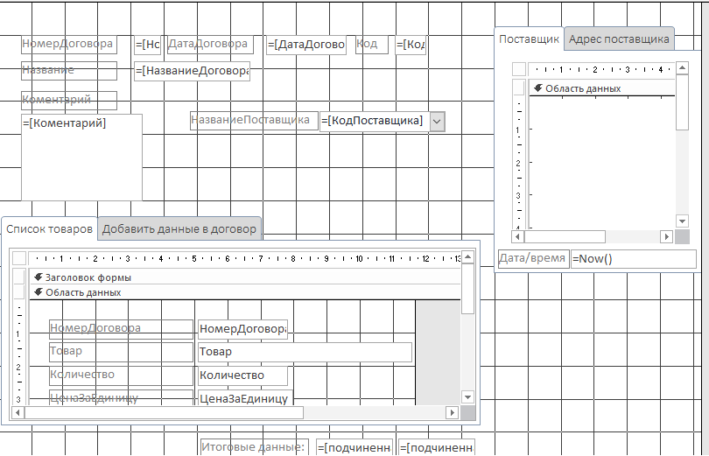

**Рисунок 2**

1. **Назначение управляющих элементов**

Поле – это элемент формы, который служит для вывода данных из поля таблицы с которой связан.

Поле со списком – это элемент формы, который используется для создания элементов управления, содержащих список потенциальных значений.

Поле объекта OLE – это элемент формы, который содержит некоторое изображение.

Вычисляемое поле – это элемент формы, который вычисляет некоторое выражение исходя из данных таблицы с которой связан.

1. **Способ создания и применения вкладок**

Для того, чтобы создать вкладку нужно, в режиме конструктора формы, выбрать элемент управления «Вкладка» и перетащить его на необходимое место, на форме.

Вкладки применяются для разделения информации из источника на несколько страниц.

1. **Способ создания и применения подчиненных форм**

Для создания подчиненных форм нужно выбрать элемент управления «Подчиненная форма/отчет» в режиме конструктора форм, перетащить его на необходимую позицию и выбрать имеющуюся форму для ее отображения.

Используются они для включения дополнительного источника данных на основную форму.

1. **Использование окна свойств при создании формы в режиме конструктора**

Окно свойств используется для изменения и уточнения различи свойств формы, ее активных разделов или выделенных элементов. Определяя свойства формы, можно скрыть полосы прокрутки, кнопки перехода, область выделения записей и др.

Можно, например, отменить вывод поля на экран, заблокировать доступ к данным в поле, изменить его тип и т. д.

Пользуясь меню или панелью форматирования, можно изменять параметры шрифта, настраивать свойства цвета фона (фоновый рисунок), тип, цвет, ширину границы, тип оформления, указывать точный размер отдельных элементов управления формы.

1. **Применение формы для работы с данными**

Форма ускоряет работу с базой данных. Форма в БД - это структурированное интерактивное окно с элементами управления, в котором отображаются поля одной или нескольких таблиц или запросов.

**Форму** можно использовать для ввода, изменения или отображения данных из таблицы или запроса. Использование форм так же упрощает работу с данными конечному пользователю.

1. **Выводы**

В данной лабораторной работе были созданы формы на основе данных из прошлой лабораторной работы. Были изучены элементы управления формы и то, какими свойствами она обладает.